28 Dec 2014
Московский городской семинар интернет-конкурса
"Страница семейной славы"
Школьный музей как многофункциональный центр патриотического воспитания школьников

23 декабря 2014 года, в актовом зале Московского городского совета ветеранов, расположенного в уютном особняке с оригинальной архитектурой на Малой Дмитровке, прошел Московский городской методический семинар «Интернет-технологии в воспитательно-образовательной и патриотической работе с молодежью». Организаторами семинара стали Московский городской совет ветеранов, Союз журналистов России и МГУ имени М.В.Ломоносова.
Семинар был посвящен завершению первого этапа проведения Московского интернет-конкурса «Страница семейной славы 2014» (pobeda.vif2.ru ). А его основной темой стала тема школьной музейной педагогики.
Как отметил открывший семинар профессор МГУ имени М.В.Ломоносова, председатель жюри интернет-конкурса «Страница семейной славы» Владимир Сухомлин, за последние два года значительно возросло число конкурсных работ, так или иначе связанных с работой школьных патриотических музеев. Это - коллективные работы музейных активистов с описанием дизайна и содержания музеев московских школ, реализованные в виде сайтов или блогов; виртуальные экскурсии по экспонатам школьных музеев; результаты поисковых работ, а также творческие работы учащихся, выполненные в рамках деятельности школьных музеев. Именно о таких работах и делах школьных музеев шла речь на семинаре, на котором выступали руководители музеев, сами школьники и их наставники, учителя и методисты, ветераны военной службы.
Поддержали семинар и маститые оракулы пера. В частности, участники семинара услышали немало проникновенных стихов о войне, о Родине, о героизме. Тон семинару задал Секретарь правления Союза писателей России, писатель, поэт, публицист Александр Александрович Бобров. Он рассказал о своем старшем брате, летчике, герое Советского Союза, Н.А. Боброве, именем которого названа средняя общеобразовательная школа № 1429. А также о своем отце, поручике Александре Боброве, герое Брусиловского прорыва. Закончил свой рассказ писатель прочтением стихотворения, посвященного этим героям, защитникам Отечества.
Авторские стихи, наполненные патриотизмом и любви к Родине, читали поэтессы Веселовская-Томаш Мария Максимовна (Президент ПараАртийского Центра «Иван да Марья» и ПараАртийской Лиги Национального Артийского Движения России) и Сизова Светлана Михайловна.
Особенно тронуло участников семинара эмоциональное выступление белорусского поэта-песенника, участника трех войн Киселевича Николая Кондратьевича, живого свидетеля зверств фашистских завоевателей, сжегших его деревню и казнивших 27 его родственников. А слова его стихотворения "Солдат Победы" (http://forums.vif2.ru/showthread.php...343&viewfull=1), запали в душу каждому, кто был в зале.
В рамках семинара состоялась презентация Альманаха «Страница семейной славы 2014» (под редакцией проф. В.А.Сухомлина) и его вручение участникам семинара и авторам вошедших в него работ.
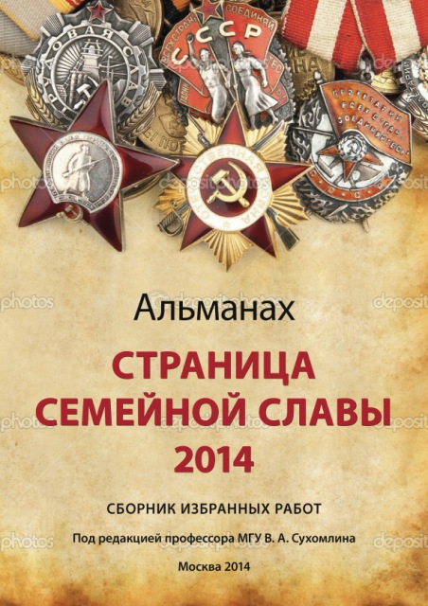
Итоги работы семинара подвел проф. В.Сухомлин. Он поблагодарил участников за плодотворную работу. Объявил, что по просьбе участников семинара и в связи со значимостью приближающегося юбилея Дня Победы срок приема работ на интернет-конкурс "Страница семейной славы 2014" будет продлен на один месяц, т.е. до 31-го января 2015 года.
Участники семинара еще долго не расходились, обменивались друг с другом своими впечатлениями, контактной информацией, обсуждали возможные совместные проекты. Так, прямо на глазах, формировался клуб по интересам под названием "Страница семейной славы".

Фотоматериалы:
http://forums.vif2.ru/showthread.php?p=10144
http://forums.vif2.ru/showthread.php?t=2425&p=10145&viewfull=1
Статья в сетевом издании Сегодня.ру -http://www.segodnia.ru/content/154211

